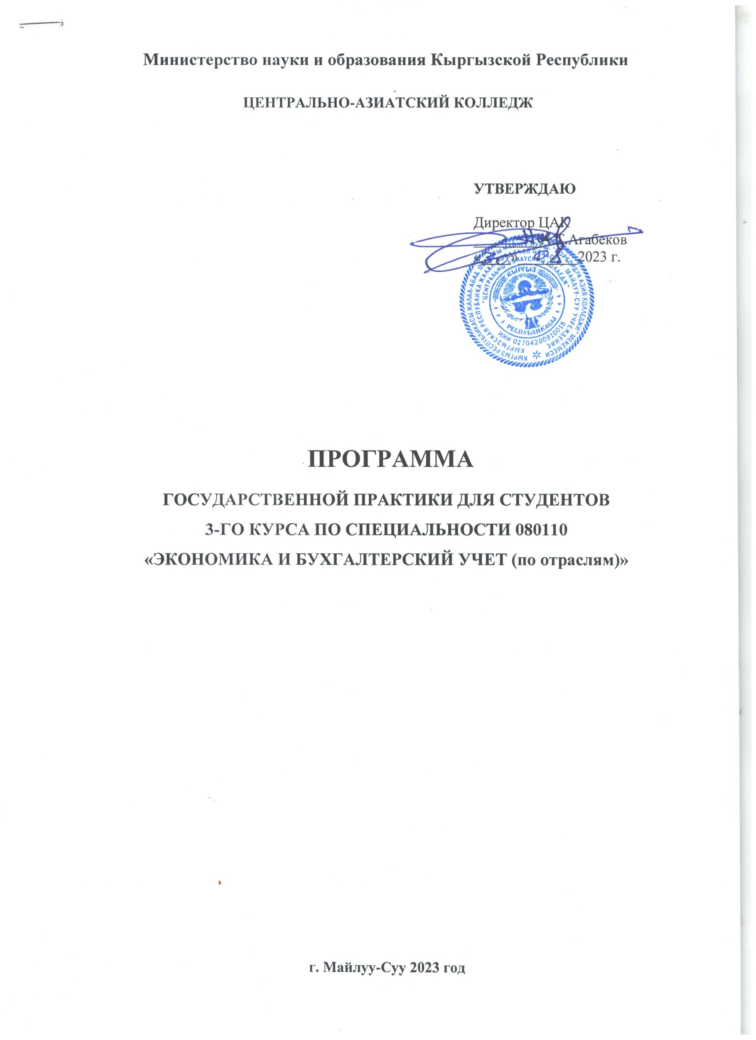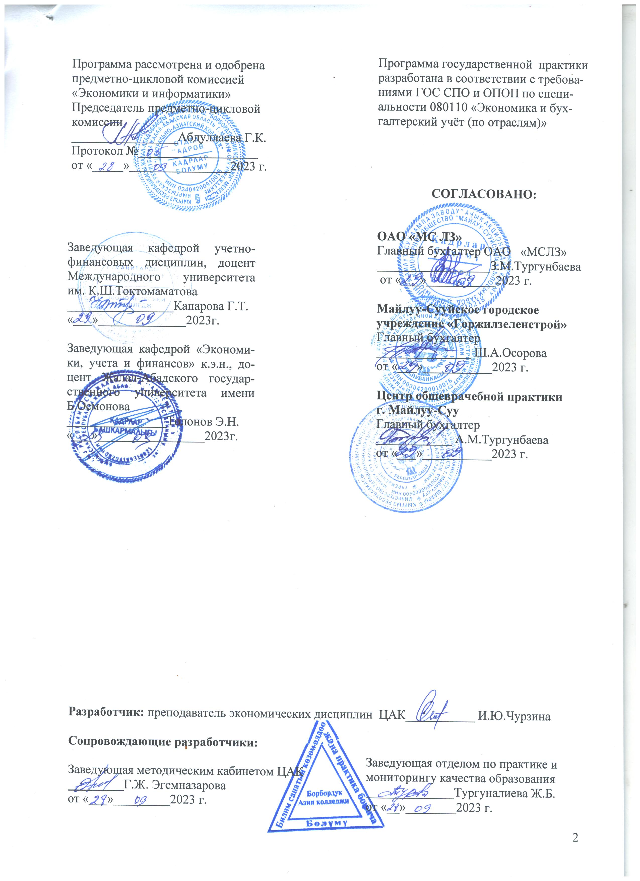

СОДЕРЖАНИЕ

1. ПАСПОРТ РАБОЧЕЙ ПРОГРАММЫ ПО ГОСУДАРСТВЕННОЙ ПРАКТИКЕ………….....4
1.1. Область применения программы………………………………………………………………..4
1.2. Цели и задачи государственной практики-требования к результатам освоения программы производственной практики…………………………………………………….............................4-5
1.3. Обязанности руководителя практики от организации………………………………………5-6
1.4. Обязанности руководителя практики от учебного заведения………………………………...6
1.5. Обязанности студента-практиканта……………………………………………………….........6
2. РЕЗУЛЬТАТЫ ОСВОЕНИЯ ПРОГРАММЫ ГОСУДАРСТВЕННОЙ ПРАКТИКИ….........7-8
3. СТРУКТУРА И СОДЕРЖАНИЕ ГОСУДАРСТВЕННОЙ ПРАКТИКИ……………………9-13
4. УСЛОВИЯ РЕАЛИЗАЦИИ ПРОГРАММЫ ГОСУДАРСТВЕННОЙ ПРАКТИКИ………….14
4.1. Требования к минимальному материально-техническому обеспечению………………......14
4.2. Информационное обеспечение обучения………………………………………………….14-15
4.3. Общие требования к организации практики……………………………………………...15-16
5. КОНТРОЛЬ И ОЦЕНКА РЕЗУЛЬТАТОВ ОСВОЕНИЯ ГОСУДАРСТВЕННОЙ
ПРАКТИКИ…………………………………………………………………………..……...............17
5.1. Контроль освоения практики………………………………………………………………17-18
5.2. Критерии оценивания……………………………………………………………………....18-20

1. ПАСПОРТ РАБОЧЕЙ ПРОГРАММЫ ГОСУДАРСТВЕННОЙ ПРАКТИКИ

1.1. Область применения программы

Программа Государственной практики является частью программы подготовки специалистов среднего звена.
При разработке программы Государственной практики в основу положены:
1. ГОС СПО по специальности 080110 «Экономика и бухгалтерский учёт (по отраслям)», утвержденый приказом МОиН КР №863/1 от 10.05.2022г.
2. Учебный план по специальности 080110 «Экономика и бухгалтерский учёт (по отраслям)», утвержденый приказом Центрально-Азиатского колледжа №27 от 07.09.2023г.
3. ОПОП Центрально-Азиатского колледжа по специальности 080110 «Экономика и бухгалтерский учёт (по отраслям)». Протокол №1 от 28.08.2023 г.
Государственная практика представляет собой вид учебной деятельности, направленной на расширение и систематизацию знаний в области бухгалтерского учёта на основе изучения деятельности конкретной организации, овладение профессиональной деятельностью по специальности, сбор, систематизация и обобщение практического материала об организации в отчёте практики.
Виды профессиональной деятельности, на которые ориентирует практика: документирование хозяйственных операций и ведение бухгалтерского учёта активов, обязательств и капитала компании. Ведение бухгалтерского учёта источников формирования активов, выполнения работ по инвентаризации активов и обязательств организации. Проведение расчётов с бюджетом и внебюджетными фондами. Составление и использование финансовой отчётности.

1.2. Цели и задачи Государственной практики - требования к результатам освоения программы практики

Целью практики являются:
- расширение, углубление и закрепление знаний, умений и навыков, полученных при теоретическом изучении дисциплин.
- формирование и развитие у студентов профессионального мастерства на основе изучения опыта работы производственных и иных организаций и предприятий, привитие им навыков самостоятельной работы в условиях реально функционирующего производства;
- закрепление и совершенствование приобретённых в процессе обучения профессиональных умений обучающихся по изучаемой специальности, развитие общих и профессиональных компетенций, освоение современных производственных процессов, адаптация обучающихся к конкретным условиям деятельности организаций различных организационно-правовых форм.
Задачами практики являются:
- закрепление и углубление знаний, полученных студентами в процессе теоретического обучения;
- развитие необходимых умений, навыков и опыта практической работы по специальности;
- воспитание чувства ответственности за порученное дело, развитие организаторских способностей, инициативы, воли, настойчивости при выполнении обязанностей;
Основными принципами проведения практики студентов являются интеграция теоретической и профессиональной-практической учебной деятельности студентов комплексное освоение студентами всех видов профессиональной деятельности, формирование общих и профессиональных компетенций, а также приобретение студентами необходимых умений и опыта практической работы по специальности; освоение современных производственных процессов, адаптация обучающихся к конкретным условиям деятельности организаций различных организационно-правовых форм.

1.3. Обязанности руководителя практики от организации

Основными обязанностями руководителя Государственной практики, назначенного от организации (предприятия, учреждения) являются следующие:
- ознакомление практикантов с действующими правилами внутреннего распорядка, техники безопасности, охраны труда, противопожарной безопасности;
- обеспечить качество прохождения практики студентами в строгом соответствии с утверждённой программой;
- контролировать выполнение программы Государственной практики, соблюдение календарного плана её прохождения и выполнение студентами индивидуальных заданий, поручений;
- сформировать комиссию по приёму (защите) отчётов по Государственной практике и организовать её работу;
- отстранять студентов от прохождения Государственной практики при нарушении ими трудовой дисциплины;
- обеспечить практиканта необходимым нормативным и справочным материалом для оформления отчёта.

1.4 Обязанности руководителя практики от учебного заведения

Основными обязанностями руководителя Государственной практики, назначенного от учебного заведения являются следующие:
- устанавливать связь с руководителем практики от организации и совместно с ним способствовать качественному прохождению практики и своевременному оформлению отчёта;
- принимает участие в распределении студентов по рабочим местам или перемещении их по видам работ;
- осуществляет контроль за правильностью использования студентов в период практики;
- оказывает методическую помощь студентам при выполнении ими индивидуальных заданий, поручений;
- оценивает результаты выполнения практикантами программы практики.

1.5 Обязанности студента-практиканта

Основными обязанностями студента, проходящего Государственную практику, являются следующие:
- строго руководствоваться и выполнять предписания программы практики;
- подчиняться действующим в организации правилам внутреннего трудового распорядка;
- своевременно и качественно выполнять все поручения руководителя практики от организации;
- систематически вести дневник практики и своевременно составить отчёт о прохождении практики.

2. РЕЗУЛЬТАТЫ ОСВОЕНИЯ ПРОГРАММЫ ГОСУДАРСТВЕННОЙ
ПРАКТИКИ

Результатом освоения программы Государственной практики является освоение студентами общих и профессиональных компетенций:
а) общими:
ОК1 уметь организовывать собственную деятельность, выбирать методы и способы выполнения профессиональных задач, оценивать их эффективность и качество;
ОК2 решать проблемы, принимать решения в стандартных и нестандартных ситуациях, проявлять инициативу и ответственность;
ОК3 осуществлять поиск, интерпретацию и использование информации, необходимой для эффективного выполнения профессиональных задач, профессионального и личностного развития;
ОК4 использовать информационно – коммуникационные технологии в профессиональной деятельности;
ОК5 уметь работать в команде, эффективно общаться с коллегами, руководством, клиентами; ОК6 брать ответственность за работу членов команды (подчиненных), и их обучение на рабочем месте, за результат выполнения заданий;
ОК7 управлять собственным личностным и профессиональным развитием, адаптироваться к изменениям условий труда и технологии в профессиональной деятельности;
ОК8 быть готовым к организационно – управленческой работе с малыми коллективами;
ОК9 социально взаимодействовать на основе принятых в обществе моральных и правовых норм, проявлять уважение к людям, толерантность к другой культуре, готовность поддерживать партнерские отношения, готовность к диалогу на основе ценностей гражданского демократического общества;
ОК10 уметь использовать основы экономических знаний в различных сферах деятельности;
б) профессиональными компетенциями, соответствующими основным видам профессиональной деятельности:
1.Организация бухгалтерского учета
ПК 1.1 способен вести бухгалтерский учет (в том числе с использованием информационных технологий), выполнять оценку активов, обязательств и капитала, составлять бухгалтерские проводки;
ПК 1.2 умеет оформлять и обрабатывать первичные документы и учетные регистры в соответствии с МСФО, Законами Кыргызской Республики и иными нормативными актами;
ПК 1.3 знать и применять нормативно-правовые документы Кыргызской Республики в области бухгалтерского учета;
ПК 1.4 способен вести учет затрат на производство и калькулирования себестоимости продукции, определять себестоимость произведенной и реализованной продукции, оценивать эффективность использования затрат;
ПК 1.5 умеет составлять основной и гибкий бюджеты предприятия, выполнять C-V-P анализ;
2.Организация учета расчетов с бюджетом и внебюджетными фондами
ПК 2.6 умеет вести налоговый учет, определять налоговую базу для исчисления суммы налоговых обязательств организации;
ПК 2.7 способен формировать бухгалтерские проводки по начислению обязательств и перечислению налогов и страховых взносов в бюджет и внебюджетные фонды;
ПК 2.8 владеет навыками оформления и контроля платежных документов по расчетам с бюджетом и внебюджетными фондами;
3. Составление и использование бухгалтерской отчетности
ПК 3.9 отражать нарастающим итогом на счетах бухгалтерского учета имущественное и финансовое положение организации, определять результаты хозяйственной деятельности за отчетный период;
ПК 3.10 умеет составлять формы бухгалтерской отчетности в установленные законодательством сроки;
ПК 3.11 способен составлять (отчеты) и налоговые декларации по налогам и сборам в бюджет, отчеты по страховым взносам в государственные внебюджетные фонды, а также формы статистической отчетности в установленные законодательством сроки;
ПК 3.12 способен анализировать финансово-хозяйственную деятельность организации.

3. СТРУКТУРА И СОДЕРЖАНИЕ ГОСУДАРСТВЕННОЙ ПРАКТИКИ

№ | Наименование ПМ | Тема | Что необходимо знать | Что нужно выполнить самостоятельно | Что приложить к отчету.
1 | ПМ Практические основы бухгалтерского учета обязательств и капитала | Учет труда и заработной платы. | Знать: формы и системы оплаты труда, Трудовой кодекс КР, Налоговый кодекс КР, Закон КР о социальном страховании.  Уметь: производить начисления основной и дополнительной заработной платы, выполнять удержания из заработной платы, вести расчеты с Социальным фондом КР по отчисления на социальное страхование работников. | Познакомится с личным составом работников предприятия, порядком учета использования рабочего времени. Изучить формы организации труда и заработной платы на предприятии. Изучить организацию синтетического и аналитического учета труда на предприятии, организацией контроля за использованием фонда оплаты труда, своевременностью выплат задолженности по заработной плате, расчетом по налогу на доходы с физических лиц по подоходному налогу и отчислениям в Социальный фонд по социальному | Составить и обработать первичные документы:  - табель учета использования рабочего времени,  - наряды на сдельную работу  - маршрутные листы  - рапорт о выработке  - приказы на прием, на отпуск и увольнение.  - Приказы на присвоение квалификации.  рассчитать:  повременную и сдельную заработную плату, сумму отпускных и пособий по временной
 |  |  |  | страхованию. Произвести расчет основной и дополнительной заработной платы и удержаний из неё. Заполнить отчеты по подоходному налогу с физических лиц и расчеты по социальным отчислениям в Социальный фонд КР. | временной нетрудоспособности  сумму удержания страховых взносов, подоходного налога, алиментов, профсоюзных взносов  составлять лицевые счета работников, расчетно-платежную ведомость, платежную ведомость.  Составлять: бухгалтерские проводки по начислению основной и дополнительной заработной платы и удержаниям из неё, отчислениям взносов в Социальный фонд КР.
2 | ПМ Практические основы бухгалтерского учета обязательств и капитала | Учет текущих краткосрочных обязательств. | Уметь: проверять первичные документы, регистрировать их в учетных регистрах и отражать их в учете.  Знать: Налоговый кодекс КР, квалификацию обязательств, их характеристики, критерии признания в учете. | Принять, проверить и зарегистрировать первичные документы в учетных регистрах, выполнить расчеты по таким обязательствам, как обязательства по процентам, по дивидендам, выполнить расчеты по оплате обязательств по краткосрочным кредитам и займам, авансам полученным. Рассчитать суммы расходов по созданию резервов. Составить бухгалтерские проводки. (обязательства по счетам: 3210, 3290, 3310, 3330, 3400, 3550, 3540, 3550, 3600, 3700). | Заполнить счета к оплате (счет-фактура, счет платежное требование) Зарегистрировать счет к оплате в Книге покупок. Составить отчеты по налогам: с продаж, по НДС.  Рассчитать суммы расходов по созданию резерва на гарантийные (призовые) продажи или иные резервы. составить Бухгалтерскую справку- расчет на создание резерва.
3 | ПМ Практические основы бухгалтерского учета обязательств  и капитала | Учет долгосрочных обязательств. | Знать: квалификацию и виды долгосрочных обязательств, их характеристики. (счета 4110, 4120, 4130, 4140, 4190 их характеристика). | Изучить состав и классификацию долгосрочных обязательств на данном предприятии. Выполнить расчеты, связанные с погашением данных обязательств, составить бухгалтерскую справку - расчет. | Приложить бухгалтерскую справку - расчет по погашению обязательств по счетам: 4110, 4120, 4130, 4140, 4190, 4200, 4300. Составить бухгалтерские проводки.
4 | ПМ Практические основы бухгалтерского учета обязательств и капитала | Учет капитала субъекта | Знать: Закон КР «Об акционерных обществах»  Уметь: отражать в учете операции с собственным капиталом. | Ознакомиться со структурой собственного капитала данного предприятия и особенностями его учета (счета 5110, 5120, 5130, 5191, 5210, 5300, 5400, 1900, их характеристика). Составить бухгалтерские проводки по учету простых и привилегированных акций, собственных выкупленных акций, учету дополнительно оплаченного капитала, учету расчетов с учредителями по взносам в уставный капитал и формированию резервного капитала. Составить бухгалтерские проводки по учету капитала в товариществе. | Составить:  бухгалтерские проводки по формированию уставного капитала акционерного общества и расчеты с учредителями по взносам в уставный капитал  формированию резервного капитала  бухгалтерские проводки по продаже и выкупу собственных акций  бухгалтерские проводки по распределению прибыли в акционерном обществе
5 | ПМ Практические основы бухгалтерского учета обязательств и капитала | Учет доходов и расходов, финансовых обязательств. | Знать и понимать состав операционных и не операционных доходов и расходов, методы признания доходов и расходов.  Уметь определять финансовый результат деятельности за период. | Составить бухгалтерские проводки по признанию в учете доходов и расходов по операционной и не операционной деятельности за период. Определить финансовый результат деятельности предприятия за месяц. | Составить бухгалтерские проводки по признанию в учете доходов и расходов по операционной и не операционной деятельности за период. Составить бухгалтерские проводки по закрытию временных счетов доходов и расходов.  Определить финансовый результат деятельности предприятия за месяц.
6 | ПМ Практические основы бухгалтерского учета обязательств и капитала | Учет нераспределенной прибыли |  | Составить бухгалтерские проводки по операциям с нераспределенной прибылью (формирование и использование нераспределенной прибыли). Вести аналитический и синтетический учет нераспределенной прибыли.  Составить налоговую | Составить таблицы налоговой выверки и налоговой декларации. Рассчитать налогооблагаемую прибыль.
7 | Управленческий учет | Учет затрат и калькулирование себестоимости продукции, работ, услуг. | Уметь классифицировать затраты для целей планирования, определения себестоимости. Вести записи по учету и калькулированию собственного производства продукции. Определять себестоимость произведенной и реализованной продукции, работ, услуг.
8 | Управленческий учет | - классификация затрат на предприятии, их учет. | Выбор базы распределения ПНР (ОПР), методы распределения косвенных расходов на продукт. | Вести учет прямых затрат (основные материалы и основной труд). Классифицировать затраты предприятия, включаемые в себестоимость продукции данного предприятия. Выполнить их документальное оформление. Выполнить учет и распределение производственных накладных расходов | Заполнить документы по учету использования основных материалов и основного труда на производство продукции, работ, услуг: накладная на отпуск материалов, лимитно-заборная арта, наряд на работу и др.  Составить ведомость распределения затрат по видам продукции, работ, услуг.
9 | Управленческий учет | - калькулирование себестоимости | Методы учета затрат и калькулирования себестоимости продукции: позаказный, по процессный, пооперационный калькулирование комплексного производства. | Выполнить расчет себестоимости производимой продукции, работ, услуг. | Калькуляция на продукцию (один из продуктов), работу или услугу.  Составьте калькуляционную карточку.
10 | Управленческий учет | - отчет о производственной себестоимости, себестоимости реализованной продукции. | Калькулирование с полным распределением затрат, по переменным затратам. | Составить отчет о произведенной и реализованной продукции. | Отчет о себестоимости произведенной продукции  Отчет о себестоимости реализованной продукции

4. УСЛОВИЯ РЕАЛИЗАЦИИ ПРОГРАММЫ ГОСУДАРСТВЕННОЙ
ПРАКТИКИ

4.1. Требования к минимальному материально-техническому обеспечению

Реализация программы Государственной практики предполагает проведение этого вида практики в государственных, коммерческих организациях на основе прямых договоров, заключённых между колледжем и предприятием, куда направляются студенты.

4.2. Информационное обеспечение обучения

Перечень рекомендуемых учебных изданий, Интернет-ресурсов, дополнительной литературы:
Нормативная документация:
1. Закон КР «О бухгалтерском учёте» от 29.04.2002г.№76 (с изменениями и дополнениями по состоянию на 14.02.2022 г.).
2. Налоговый Кодекс КР от 18.01.2022г. №3 (с изменениями и дополнениями по состоянию на 09.06.2023 г.).
3. Гражданский Кодекс КР от 08.03.1996г. (с изменениями в редакции Закона от 11.04.2023г. №86).
4. Международные стандарты финансовой отчётности. - ГКСФОА, Бишкек, 2001г.
5. Бухгалтерский финансовый учёт, учебник, под редакцией Исраилова М.И., Бишкек, КРСУ, 2015г.
6. Финансовый учёт, курс лекций, Ногойбаева Э.К.Бишкек.2010г.
7. Финансовый учёт-1, уч.пособие. Палата бухгалтеров и аудиторов КР. Бишкек, 2002г.
8. Принципы бухгалтерского учёта. Нидлз Б., Андерсон Х., Колдуэлл Д.-М: «Финансы и статистика», 2004г.
9. Бухгалтерский финансовый учёт. Под ред. И.М. Дмитриевой.М: Юрайт, 2016г.
10. МСФО: практика применения И.В. Аверчев.М: ЭКСМО, 2008г.
11. Богаченко, В.М. Бухгалтерский учет: учебник для студ.учреждений сред.проф.образования/В.М.Богаченко,Н.А.Кириллова-18-е изд.перераб. и доп.-Ростов н/Д: Феникс, 2014г.
12. Гомола, А. И. Бухгалтерский учет: учебник для студ,учреждений сред,проф, образования/А.И.Гомола,В.Е.Кириллов.–11-е изд., стер,М,:Издательский центр «Академия», 2014г.
13. Иванова, Н.В.Бухгалтерский учет: учебное пособие для студ.учреждений сред. проф. образования / Н.В. Иванова. 7-е изд., стер, - М.:Издательский центр «Академия», 2012г.
14. Гомола, А. И. Теория бухгалтерского учета: учебник для студ,учреждений сред,проф, образования/А.И.Гомола,В.Е.Кириллов.-6-е изд.,стер,М,:Издательский центр «Академия», 2013г.
15.Шестакова ,В.Е. Бухгалтерский учет как научиться составлять проводки Шестакова, Е.В./ Ростов н/Д: Феникс, 2014г.

Дополнительные источники:
1. Кондраков, Н.П. Бухгалтерский учет : учебник под редакцией / Н.П. Кондраков. - 3-е изд., перераб. и доп. - М.: ИНФРА-М, 2010г.
2. Белова, Н.Г. Бухгалтерский учет в сельском хозяйстве: учебник / под редакцией Н.Г. Белова, Л.И. Хоружий. - М.: Эксмо, 2010г.
3. Пошерстник, Н.В. Самоучитель по бухгалтерскому учету: учебное пособие. - 2-е изд., перераб. и доп. - М. : Проспект,КНОРУС,2011г.

Интернет-ресурсы:
www.oba.kg- Общественное объединение бухгалтеров и аудиторов Кыргызстана
www.minfin.kg- Министерство финансов КР.
www.sti.gov.kg- Государственная налоговая служба КР.
www.fsa.kg –Государственная служба регулирования и надзора за финансовым рынком при Правительстве КР.
www.nbkr.kg – Национальный банк Кыргызской Республики.
www.toktom.kg- Информационно-правовой портал.
Официальный сайт организации, где студент проходит практику.

4.3 Общие требования к организации практики

Государственная практика проводится после освоения производственной практики. Организацию и руководство Государственной практикой осуществляют руководители практик от образовательного учреждения и от организаций (предприятий).
Студенты, в период прохождения Государственной практики в организации (на предприятии):
- полностью выполняют задания, предусмотренные программой практики;
- соблюдают действующие в организациях (на предприятии) правила внутреннего трудового распорядка;
- строго соблюдают требования охраны труда и пожарной безопасности.
Аттестация по итогам Государственной практики проводится на основании результатов, подтверждаемых отчётами и дневниками практики студентов, а также отзывами руководителей практики на обучающихся.
Студенты, не выполнившие программу практики, либо получившие отрицательную оценку на защите отчёта по практике после её прохождения, направляются повторно для прохождения практики во время каникул или после занятий, по согласованию с предприятием (организацией).
Результаты прохождения Государственной практики учитываются при проведении Государственной (итоговой) аттестации.

5. КОНТРОЛЬ И ОЦЕНКА РЕЗУЛЬТАТОВ ОСВОЕНИЯ
ГОСУДАРСТВЕННОЙ ПРАКТИКИ

5.1. Контроль освоения практики

Результаты прохождения Государственной практики отражаются студентом в его отчёте. Отчёт по государственной практике должен включать все разделы содержания практики. Текст располагается через полтора интервала на странице формата А4, гарнитура TimesNewRoman, кегль 14 пт, красная строка 1,5 см, выравнивание абзаца по ширине. Заголовки оформляются заглавными буквами и выделяются жирным шрифтом. Объем отчета - не менее 15 страниц. При оформлении текста отчета на листах необходимо оставлять поля следующих размеров:
- поле слева - не менее 30 мм,
- поле справа - не менее 10 мм,
- верхнее - не менее 20 мм,
- нижнее - не менее 20 мм.
Страницы отчета должны быть пронумерованы сквозной нумерацией, кроме титульного листа. Содержание сформировано с указанием страниц. Номера страниц располагаются внизу листа справа.
Оформление рисунков, таблиц и схем в отчете по государственной практике выполняется следующим образом:
Таблицы, схемы и иллюстрации помещаются в тексте сразу же после первого упоминания (например «Схема процесса представлена на рисунке 1», «Данные о численности сотрудников приведены в таблице 5» и т.д.). Если размер объекта не позволяет разместить его на той же странице, допустим перенос на следующую страницу. В таком случае свободное пространство не оставляется, а заполняется текстом. Все рисунки, схемы и таблицы нумеруются (даже если их всего по одной штуке в отчете, так и пишется – «Рисунок 1», «Схема 1», «Таблица 1»). Для таблиц, схем и иллюстраций нумерация ведется отдельно. После самого рисунка посередине строки размещается подпись: «Рисунок 1 – Название первого рисунка». Название должно отражать то, что изображено.
Так же к отчету по прохождению государственной практики в обязательном порядке прилагается компьютерная презентация, созданная с помощью приложения PowerPoint, объёмом не менее 10 слайдом на компакт-диске.
Отчёт должен содержать:
- Титульный лист, который должен содержать наименование организации, место практики, период прохождения, ФИО студента, группу (выдается учебным заведением при отправке на практику).
- Дневник практики (выдается учебным заведением при отправке на практику).
- Отчёт государственной практики (Отчет оформляется по результатам прохождения практики, в обязательном порядке должен содержать все пункт, вышеуказанного Тематического плана).
- Характеристика-заключение руководителя практики от организации с рекомендуемой оценкой (пишется на предпоследней странице дневника и заверяется печатью канцелярии, общего отдела).
- Приложения:
- бланковые документы;
- копии протоколов;
- копии актов;
- копии постановлений;
- копии заявлений, объяснительных, жалоб и др.;
- и др.
Вышеуказанные документы, подшиваемые в отчет в качестве приложения, используются исключительно по разрешению руководителя практики.
По итогам работы в период практики студенту выставляется оценка, которая утверждается руководителем предприятия и скрепляется печатью предприятия. К защите допускаются студенты, получившие положительную оценку у руководителя практики от организации.
На защиту представляется отчёт о прохождении Государственной практики, дневник практиканта и утверждённый отзыв о работе студента.
Оценивают результаты практики на основании изучения отчётных документов, отзыва о его работе, доклада и ответов на вопросы в ходе защиты отчёта и выставляет итоговую оценку.
5.2. Критерии оценивания

Характеристика ответа | Баллы в БРС | Оценка
Дан полный, развернутый ответ на поставленный вопрос, показана совокупность осознанных знаний об объекте, проявляющаяся в свободном оперировании понятиями, умении выделить существенные и несущественные его признаки, причинно-следственные связи. Знание об объекте демонстрируется на фоне понимания его в системе данной науки и междисциплинарных связей. Ответ формулируется в терминах науки, изложен литературным языком, логичен, доказателен, демонстрирует авторскую позицию студента. | 95–100 | 5
Дан полный, развернутый ответ на поставленный вопрос, показана совокупность осознанных знаний об объекте, доказательно раскрыты основные положения темы; в ответе прослеживается четкая структура, логическая последовательность, отражающая сущность раскрываемых понятий, теорий, явлений. Знание об объекте демонстрируется на фоне понимания его в системе данной науки и междисциплинарных связей. Ответ изложен литературным языком в терминах науки. Могут быть допущены недочеты в определении понятий, исправленные студентом самостоятельно в процессе ответа. | 90–94 | 5
Дан полный, развернутый ответ на поставленный вопрос, доказательно раскрыты основные положения темы; в ответе прослеживается четкая структура, логическая последовательность, отражающая сущность раскрываемых понятий, теорий, явлений. Ответ изложен литературным языком в терминах науки. В ответе допущены недочеты, исправленные студентом с помощью преподавателя. | 85–89 | 5
Дан полный, развернутый ответ на поставленный вопрос, показано умение выделить существенные и несущественные признаки, причинно-следственные связи. Ответ четко структурирован, логичен, изложен литературным языком в терминах науки. Могут быть допущены недочеты или незначительные ошибки, исправленные студентом с помощью преподавателя. | 80–84 | 4
Дан полный, развернутый ответ на поставленный вопрос, показано умение выделить существенные и несущественные признаки, причинно-следственные связи. Ответ четко структурирован, логичен, изложен в терминах науки. Однако допущены незначительные ошибки или недочеты, исправленные студентом с помощью «наводящих» вопросов преподавателя. | 75–79 |  | 4
Дан полный, но недостаточно последовательный ответ на поставленный вопрос, но при этом показано умение выделить существенные и несущественные признаки и причинно-следственные связи. Ответ логичен и изложен в терминах науки. Могут быть допущены 1–2 ошибки в определении основных понятий, которые студент затрудняется исправить самостоятельно. | 70–74 |  | 4
Дан недостаточно полный и недостаточно развернутый ответ. Логика и последовательность изложения имеют нарушения. Допущены ошибки в раскрытии понятий, употреблении терминов. Студент не способен самостоятельно выделить существенные и несущественные признаки и причинно-следственные связи. Студент может конкретизировать обобщенные знания, доказав на примерах их основные положения только с помощью преподавателя. Речевое оформление требует поправок, коррекции. | 65-69 |  | 3
Дан неполный ответ, логика и последовательность изложения имеют существенные нарушения. Допущены грубые ошибки при определении сущности раскрываемых понятий, теорий, явлений, вследствие непонимания студентом их существенных и несущественных признаков и связей. В ответе отсутствуют выводы. Умение раскрыть конкретные проявления обобщенных знаний не показано. Речевое оформление требует поправок, коррекции. | 60–64 |  | 3
Дан неполный ответ, представляющий собой разрозненные знания по теме вопроса с существенными ошибками в определениях. Присутствуют фрагментарность, нелогичность изложения. Студент не осознает связь данного понятия, теории, явления с другими объектами дисциплины. Отсутствуют выводы, конкретизация и доказательность изложения. Речь неграмотная. Дополнительные и уточняющие вопросы преподавателя не приводят к коррекции ответа студента не только на поставленный вопрос, но и на другие вопросы дисциплины. | 55–59 |  | 3
Не получены ответы по базовым вопросам дисциплины. | 0-54 |  | 2

